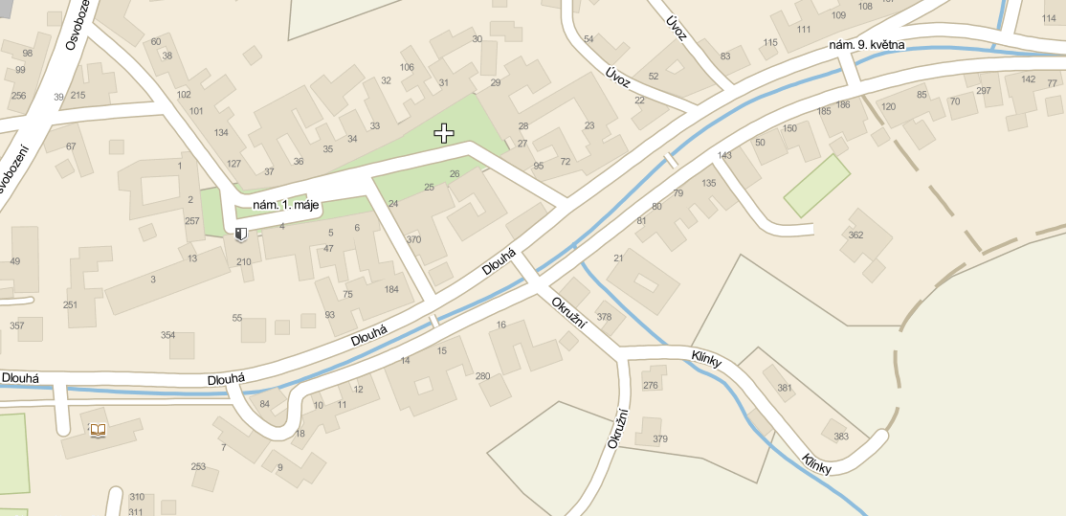
STARTytycenivodovodu@bvk.czT
CÍL
HŘIŠTĚ

ŠATNY

ŠKOLA

ST. ŽÁCI
1400 m

